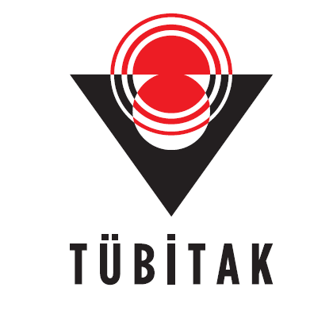

Bilim ve Toplum Programları Tanıtımı

TÜBİTAK Bilim ve Toplum Programları Müdürlüğü

Bilim ve Toplum Programları Müdürlüğü faaliyetleri bireylere düşünme, gözlemleme, sorgulama, araştırma, veri ve bilgiye dayalı kararlar verme yetilerini kazandırarak toplumda bilim okur yazarlığını yükseltmeyi; bilimi anlaşılır düzeyde anlatarak bilimin yalnızca karmaşık denklemlerden oluşmadığını, çevremizde geçen her olayın bilimsel bir açıklamasının olduğunu vurgulamayı ve bireylerin ülkenin geleceğinin bilimsel ve teknolojik gelişmelerde olduğunu görmesini sağlamayı amaçlamaktadır. Bu amaçlar doğrultusunda kamu kurumları tarafından TÜBİTAK’a sunulan bilim ve toplum projelerine bu müdürlük faaliyetleri kapsamında destek verilmekte ayrıca alternatif enerjili araç yarışları gibi bilim ve toplum etkinlikleri düzenlenmektedir.

TÜBİTAK 4004 Doğa Eğitimi ve Bilim Okulları Destekleme Programı
Bilim ve Toplum Doğa Eğitimi ve Bilim Okulları Projeleri, bilginin topluma anlaşılır bir biçimde aktarılmasını, bunu yaparken de bilginin mümkün olduğunca görselleştirilerek, etkileşimli uygulamalarla desteklenmesini amaçlamaktadır. Her yıl açılan çağrıya yapılan proje başvuruları değerlendirilerek destek verilmektedir.

TÜBİTAK 4005 Bilim ve Toplum Yenilikçi Eğitim Uygulamaları Destekleme Programı
2012 yılı içerisinde geliştirilen ve içerik çalışmaları tamamlanan 4005 kodlu Bilim ve Toplum Yenilikçi Eğitim Uygulamaları çağrısında “öğrencilerde ve toplumda bilimsel konulara ilişkin olumlu tutum geliştirilmesi amacıyla öğretmen adayları ve öğretmenlere yenilikçi yöntem ve tekniklerin etkileşimli olarak aktarılması” hedeflenmektedir. Her yıl açılan çağrıya yapılan proje başvuruları değerlendirilerek destek verilmektedir.

TÜBİTAK 4007 Bilim Şenlikleri Destekleme Programı
2015 yılında başlayan Tübitak 4007 Bilim Şenlikleri programı, bilim kültürünün ve iletişiminin toplumun daha geniş kesimlerine yaygınlaştırılmasını, katılımcılara bilimsel bilginin ulaştırılmasını ve bilim - teknoloji arasındaki etkileşimin etkinlikler yoluyla kavratılmasını amaçlamaktadır. Her yıl açılan çağrıya yapılan proje başvuruları değerlendirilerek destek verilmektedir.

Konuşmacı: Dr. Öğretim Üyesi Mehmet KAHRAMAN ( TÜBİTAK BİTO Danışma ve Değelerlendirme Kurulu Üyesi)

